**نقص #فيتامين_C #الأعراض_والعلاج والفوائد**

**#أعراض_نقص_فيتامين_سي**

* **جفاف**[**وتقصف الشعر.**](https://www.webteb.com/articles/%D8%AA%D9%82%D8%B5%D9%81-%D8%A7%D9%84%D8%B4%D8%B9%D8%B1-%D8%A7%D8%B3%D8%A8%D8%A7%D8%A8-%D9%88%D8%B9%D9%84%D8%A7%D8%AC%D8%A7%D8%AA_18404)
* **ألم المفاصل.**
* **نزيف الأنف.**
* [**نزيف اللثة.**](https://www.webteb.com/articles/%D9%86%D8%B2%D9%8A%D9%81-%D8%A7%D9%84%D9%84%D8%AB%D8%A9-%D8%AA%D8%B9%D8%B1%D9%81-%D8%B9%D9%84%D9%89-%D8%A7%D9%84%D8%A7%D8%B3%D8%A8%D8%A7%D8%A8-%D9%88%D8%A7%D9%84%D8%B9%D9%84%D8%A7%D8%AC_17568)
* **التهاب اللثة.**
* **جفاف البشرة.**
* **زيادة فرص الإصابة بالمرض.**
* **شفاء الجروح ببطء شديد.**
* **ضعف**[**في مينا الأسنان.**](https://www.webteb.com/articles/%D8%AA%D9%82%D9%88%D9%8A%D8%A9-%D8%A7%D9%84%D8%A7%D8%B3%D9%86%D8%A7%D9%86-%D8%AA%D8%A8%D8%AF%D8%A7-%D8%A8%D8%A7%D8%AA%D8%A8%D8%A7%D8%B9-%D8%A7%D9%84%D9%86%D8%B5%D8%A7%D8%A6%D8%AD-%D8%A7%D9%84%D8%AA%D8%A7%D9%84%D9%8A%D8%A9_14693)
* **زيادة في الوزن.**

**#مصادره_الطبيعية**

**الجوافه – البروكلي – البرتقال – الليمون – اليوسفي – الجريب فروت – الشمام –** [**القرنبيط –**](https://www.webteb.com/articles/%D8%A7%D9%84%D9%82%D8%B1%D9%86%D8%A8%D9%8A%D8%B7-%D9%81%D9%88%D8%A7%D8%A6%D8%AF-%D9%88%D9%82%D9%8A%D9%85-%D8%BA%D8%B0%D8%A7%D8%A6%D9%8A%D8%A9-%D8%AE%D8%A7%D8%B1%D9%82%D8%A9_18734) **الخضار الورقية – المانجا – البابايا – الفلفل الحلو والحار – البطاطا، الطماطم – البطيخ – الأناناس – الكيوي – الفراولة – الكرز**

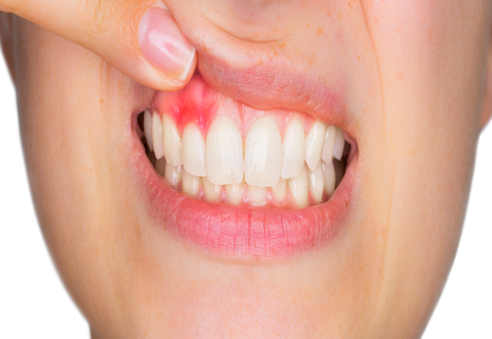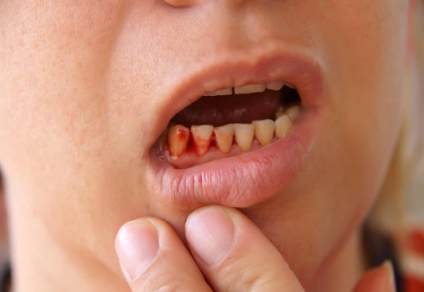

**نزيف اللثة التهاب اللثة**

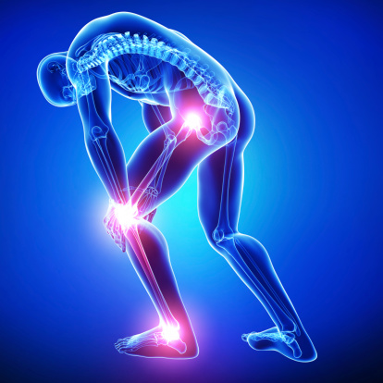

**ألم المفاصل نزيف الأنف**



**زيادة الوزن جفاف وتقصف الشعر**